**Installatie INTERSPEC-SOFTWARE**

Check op C-schijf of en waar INTERSPEC al geinstalleerd is.

Meestal: C:\Program Files\Siemens\SIT\Interspec 6.7\Client Applications

Let op: Meest actuele versie interspec.exe is van **7/20/2021** !!!

Ga vervolgens met verkenner naar \\ENSDESK\INSTALL$

En naar subdirectory \Software installatie\Lims 6.7

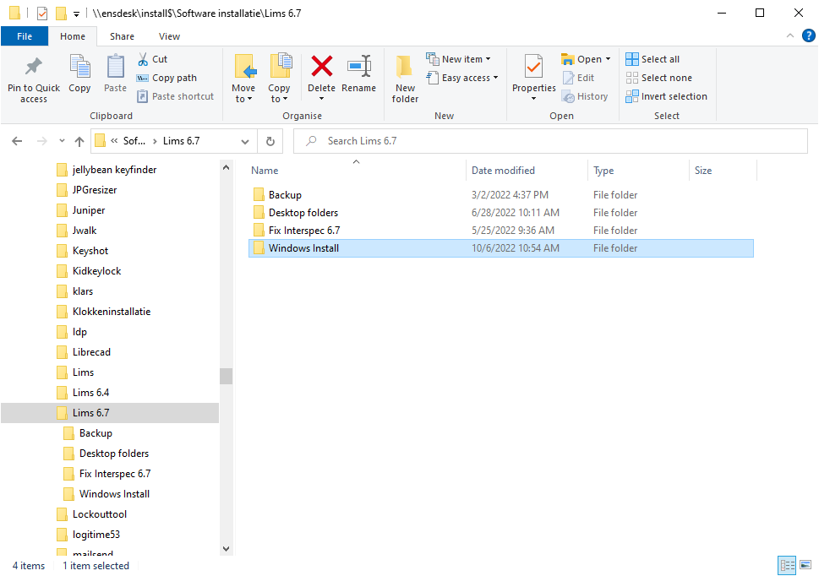

Of \\ensdesk\install$\Software installatie\Lims 6.7\Windows Install\

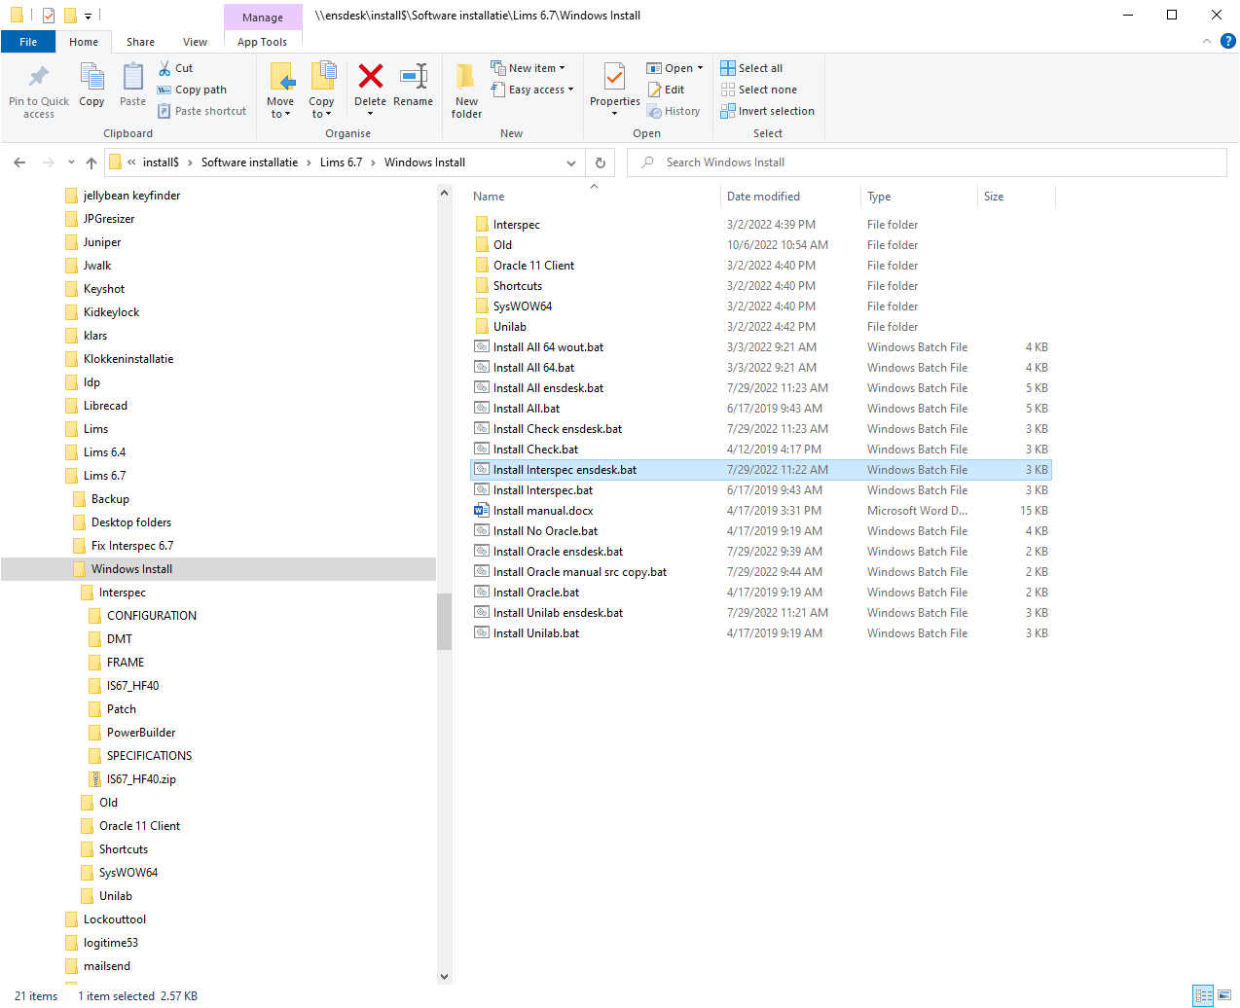

Hier zien we de INSTALL.bat files die op dit moment gebruikt worden voor installatie LIMS (INTERSPEC+UNILAB en OracleClient-software)

LET OP: Sinds kort is de INSTALLATIE-FOLDER op de ENSDESK neergezet. Alleen de bat-files met in de naamgeving de toevoeging “**ensdesk**” zijn de meest actuele die gebruikt kunnen worden.

Aangezien we zelf wel rechten om nieuwe files/folders aan te maken, maar niet mogen verplaatsen/deleten staan de OUDE files er nog wel. Dat is op zich niet handig !!!

Inhoud van install-interspec-ensdesk.bat:

cd "%lDrive%\%lInstall%\interspec\CONFIGURATION\%lSetupDir%"

start /WAIT setup.exe /quiet /passive /norestart /v/qr

cd "%lDrive%\%lInstall%\interspec\DMT\%lSetupDir%"

start /WAIT setup.exe /quiet /passive /norestart /v/qr

cd "%lDrive%\%lInstall%\interspec\FRAME\%lSetupDir%"

start /WAIT setup.exe /quiet /passive /norestart /v/qr

cd "%lDrive%\%lInstall%\interspec\SPECIFICATIONS\%lSetupDir%"

start /WAIT setup.exe /quiet /passive /norestart /v/qr

xcopy "%lDrive%\%lInstall%\Interspec\interspc.ini" "C:\Program Files\Siemens\SIT\Interspec 6.7\Client Applications" /s /i /y

xcopy "%lDrive%\%lInstall%\Interspec\interspc.ini" "%Windir%" /s /i /y

xcopy "%lDrive%\%lInstall%\Interspec\PowerBuilder\PBACC110.DLL" "C:\Program Files\Siemens\SIT\Interspec 6.7\Client Applications" /s /i /y

Of \\ensdesk\install$\Software installatie\Lims 6.7\Windows Install\Interspec

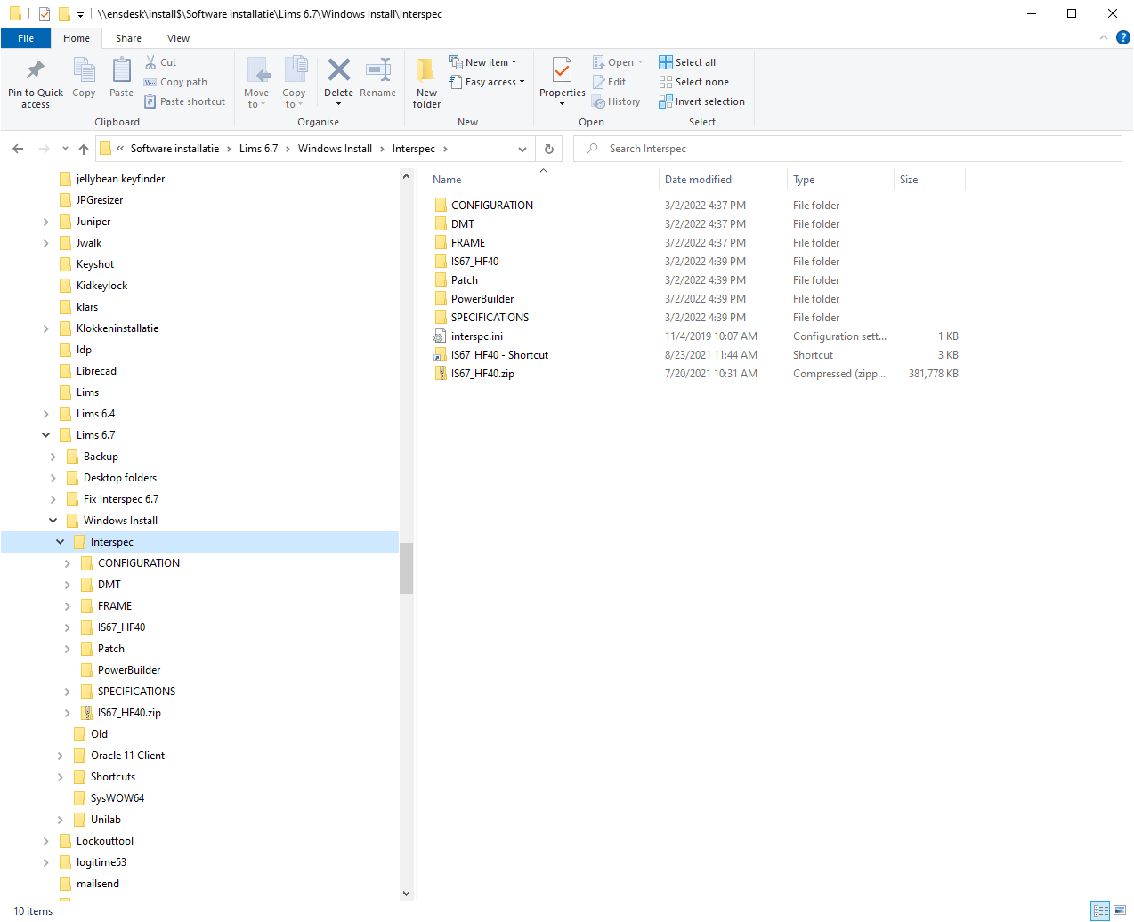

Let op: Onder de \Windows Install\interspec\IS67_HF40 staat de laatste HOTFIX die nog niet standaard in de ALGEMENE INTERSPEC-INSTALL zit. Deze moet dus HANDMATIG als 2e stap over de BASIS-INSTALLATIE van INTERSPEC heef gekopieerd worden !!!

Let op: Er zijn hier 2 verschillende versies in OMLOOP. 1x voor Enschede en 1x voor Hongarije. Die staat op een andere SERVER ??

Let op: In BATCH-file voor Enschede (IS-copy-HF40-client-software.bat) staat nog steeds een verwijzing naar de ENSSUPPORT-server. Dit is ondertussen alweer vervangen door de **ENSDESK**. Hier moet de BATCH-file nog op worden aangepast.

**HOE EEN INSTALLATIE OP EEN WERKPLEK HERSTELLEN?**

-MAAK MET TEAMS EEN MEETING MET GEBRUIKER

-VRAAG OM DESKTOP-BESTURING

-kopieer-interspec-directory (niet verplaatsen…) naar TEMP-folder  
C:\Program Files\Siemens\SIT\Interspec 6.7\Client Applications

-start Interspec-installatie vanaf ENSDESK\install$\\Software installatie\Lims 6.7-directory\Windows Install\ install-interspec-ensdesk.bat:

-start de HF40-copy.bat vanaf de ENSDESK\install$\\Software installatie\Lims 6.7-directory\Windows Install\ \interspec\IS67_HF40

Onder de LIMS6.7 directory bestaat ook nog een FIX-Interspec6.7 directory

Het lijkt erop dat deze alleen gebruikt kan worden indien er bepaalde directories onder een P-SCHIJF bekend zijn.

msiexec /i "P:\Software installatie\Lims 6.7\windows install\interspec\CONFIGURATION\Disk_x86\Setup.msi" /passive /norestart

msiexec /i "P:\Software installatie\Lims 6.7\windows install\interspec\CONFIGURATION\DMT\Disk_x86\Setup.msi" /passive /norestart

msiexec /i "P:\Software installatie\Lims 6.7\windows install\interspec\CONFIGURATION\FRAME\Disk_x86\Setup.msi" /passive /norestart

msiexec /i "P:\Software installatie\Lims 6.7\windows install\interspec\CONFIGURATION\SPECIFICATIONS\Disk_x86\Setup.msi" /passive /norestart

pause

Deze gaat standaard dus niet werken.

LET OP:

Als we kijken welke interspec.exe er in deze directory voorkomt (2016 !!!) is dit ook niet de juiste versie.

Voorlopig maar negeren dus….

Onder de INTERSPEC directory komt ook nog een POWERBUILDER-dll voor.

Deze wordt vanuit de BASIS-interpec-install-batch naar de C-SCHIJF gekopieerd na de INSTALL van de 4 applicaties:

xcopy "%lDrive%\%lInstall%\Interspec\PowerBuilder\PBACC110.DLL" "C:\Program Files\Siemens\SIT\Interspec 6.7\Client Applications" /s /i /y

Kijk ik in mijn SIEMENS-dir op mijn C-schijf dan zie ik ook deze DLL terug, maar ook nog een aantal meer!!

En ook meer recentere ook !! (de PBACC126.dll !!)

Hoe kom ik aan de powerbuilder-DLL’s ??

Onder de PATCH-directory zien we:

Maar ik zie er OOK een aantal onder de HF40-directory.

Met zelfde versie-nr.

Solution Dr.Vikram R.Singh dd. 13-10-2022

Hij heeft interspec-exe van 2016 !!! Hierdoor krijgt hij waarschijnlijk een POP-UP melding bij starten van INTERSPEC dat hij een powerbuilder-library niet kan vinden…

Start install-interspec-ensdesk.bat

Installatie start

UNINSTALL INTERSPEC

Voor Unilab zie ik geen aparte APP to UNINSTALL…

Waarschijnlijk gewoon handmatig directory verwijderen 😊

Het enige wat ik daar zie zijn wat scripts om nog wat windows-zaken op te ruimen.

